Désertification des fonds marins, régression des espèces … Océans : l’Hypothèse Gaïa se précise
Ecoutez
Dès 2006, Effervesciences mettait l’accent sur cette prolifération dramatique des méduses, et en cherchait les causes dans les activités humaines.
Dix ans plus tard, la presse scientifique met en avant ce phénomène, désormais bien documenté, sans pour autant proposer de réelles solutions.
Ainsi les mêmes facteurs agissent sur la Terre, aussi bien sur les individus (nous-mêmes, ou les petites crevettes de l’antarctique) que sur l’ensemble, selon un processus fractal qui était annoncé dans l’Hypothèse Gaïa …
Quand la vie océanique devient gélatineuse.
Les premières alertes sont venues de mers intérieures, réceptacles de toutes les pollutions continentales : Baltique, Mer Noire, baies de la Mer de Chine … Au fur et à mesure que la population halieutique diminuait, on voyait apparaître des quantités impressionnantes de méduses, parfois gigantesques, parfois toxiques, toujours encombrantes et caractéristique d’un gravissime déséquilibre environnemental.
C’est désormais dans tous les océans ouverts, réputés sains et aux eaux renouvelées, que le phénomène s’est reporté.
Prenons l’exemple de la Namibie.
Cette côte a longtemps été un paradis des pêcheurs, mais aussi des braconniers du monde entier. Un courant froid océanique longe la côte vers le Nord, en apportant de l’eau profonde riche en planctons et minuscules copépodes. D’où un grouillement de petits poissons (anchois, sardines) eux-mêmes proies d’abondance pour les prédateurs (thons, merlus) recherchés par les flottilles de pêcheurs toujours plus nombreux. Cette surpêche a fait dégringoler le stock de gros poissons, il restait tout de même les petits à ramasser à la tonne comme « poissons fourrage » à destination des ateliers d’aquaculture. Ce qui fut fait, en quelques années, le stock des petites espèces s’est dramatiquement amenuisé.
Résultat : un désert halieutique, mais aussi une montée en régime des méduses. Ici, pas de mise en cause de la pollution … Simplement les méduses n’ont plus de prédateurs (thons et tortues), mais surtout plus aucune concurrence pour se goinfrer du plancton nourricier. La biomasse des méduses a désormais dépassé celle des poissons.
Photo jointe : voilà ce qu'on trouve dans les filets !
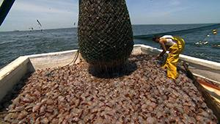
quelles belles prises !
Les filets sont déchirés et il faut tout rebalancer à la mer ...
Dans les zones qui écopent du réchauffement plus diverses pollutions, le phénomène est désormais implacable : Méditerranée, mer du Nord, mers orientales. Un facteur semble déterminant : la présence de fermes aquacoles (Norvège, Ecosse, Croatie) correspond à une « fuite » de nutriments microscopiques (aliments non digérés, excréments des saumons) dont profitent les méduses.
Ces paquets de gélatine, comme du sparadrap collé d’un doigt à l’autre, s’insinuent avec malice dans des équipements très sensibles comme les circuits de refroidissement de centrales nucléaires en bord de mer, ou dans les ballasts d’un porte-avions américain !
Toujours plus loin, toujours plus profond : le krill est désormais en danger.
De même que la grande famine irlandaise s’est imposée lorsque les paysans affamés se sont vus obligés de manger les pommes de terre qu’ils auraient dû planter pour l’année suivante, les acteurs de la pêche minotière (ils pêchent pour nourrir les espèces de l’aquaculture) qui ont anéanti les stocks de « poisson fourrage », en sont désormais à « attaquer l’os » et à s’en prendre au dernier échelon de la vie océanique : le krill.
On regroupe sous ce terme une centaine d’espèces de mini-crevettes dont les adultes vivent en essaims gigantesques dans les couches supérieures des océans, alors que les œufs et les larves se trouvent plutôt en profondeur. Les essaims d’adultes forment des bancs gigantesques de plusieurs millions de tonnes, sur des dizaines d’hectares maritimes.
photo jointe : un nuage de krill dans le Pacifique sud
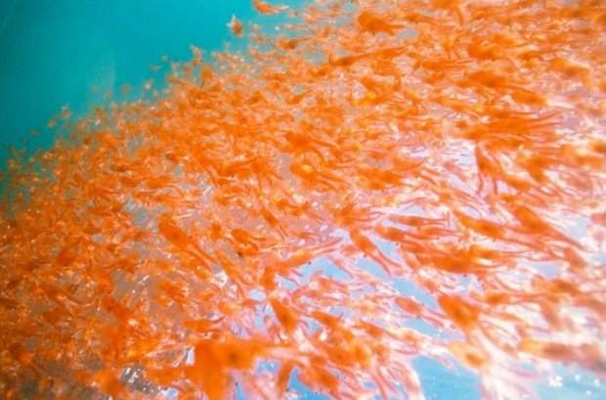
On trouve le krill dans les mers froides (arctique, océan austral), où il attire les grands cétacés, ainsi que diverses espèces d’oiseaux et de poissons.
Le krill s’est développé ces cent dernières années du fait de la surpêche des cétacés et des petits poissons qui s’en nourrissaient, sans doute aussi du fait de l’eutrophisation des mers qui pousse au développement du phytoplancton dont se nourrissent les crevettes. Là encore, on a cru à une manne inépuisable, et l’on a lancé des flottilles entières pour en profiter.
Le stock de krill est en réel danger. Les prises à la tonne accompagnent un danger bien plus insidieux : les perturbateurs endocriniens issus des pesticides déversés dans toutes les mers du monde. Destinés à bloquer la mue des insectes, ces substances agissent de même sur les crevettes, qui sont également des arthropodes.
Les résidus d’oestrogènes des millions de pilules contraceptives déversés dans les estuaires des grands fleuves, ont également une action de féminisation des crevettes, avec perte de capacité reproductive des mâles.
Un blocage hormonal qui ne gène en rien les méduses, qui se reproduisent indifféremment par voie sexuelle, ou par bourgeonnement comme une vulgaire paramécie, signe encore d’un retour de la vie océanique vers des options ancestrales et simplissimes.
Une régression multifactorielle.
Facteur n°1 : l’homme.
Nous avons ainsi observé les causes objectives de ce développement des méduses :
- une surpêche irresponsable, qui élimine les quelques espèces qui se nourrissent de méduses.
- un développement inattendu du phytoplancton, du fait de la raréfaction des petits poissons qui s ‘en nourrissent, ainsi que de l’eutrophisation des fleuves, donc des océans. Ce phytoplancton à profusion, c’est du pain béni pour les méduses dont c’est l’aliment principal.
- une aubaine environnementale qu’on vient de découvrir : les polypes, ces organismes fixes qui représentent la partie « végétale » des méduses, s’accrochent très volontiers sur des morceaux de plastique qui flottent désormais dans l’eau de tous les océans : plus besoin de rochers ou de coraux, les méduses peuvent se fixer sur des objets flottants où que ce soit dans les étendues maritimes.
- Le réchauffement des eaux maritimes a étendu les zones favorables aux méduses. Certaines zones se rejoignent, permettant la cohabitation d’espèces proches qui peuvent ainsi se métisser et acquérir des caractères qui en facilitent le développement.
- les méduses par elles-mêmes développent (on le sait maintenant qu’on les a bien étudiées) des capacités de survies très particulières. En cas de conditions défavorables, elles peuvent utiliser leurs cellules germinales comme nutriment pour passer un mauvais cap, puis elles vont redévelopper des gamètes lorsque les conditions sont à nouveau favorables.
- Leur métabolisme est tellement simple que les méduses sont insensibles à l’ensemble des « anti-tout ce qu’on voudra » qui sont dévolus aux bactéries, aux insectes ou bien aux nématodes. Avec 99% d’eau dans le « corps », cela constitue un amortisseur biologique à toute épreuve contre les produits toxiques qui eux, affaiblissent justement les autres espèces.
La gélatinisation-régression est un phénomène général
Cette digression n’étonnera pas les lecteurs d’Effervesciences : nous y avons depuis belle lurette mis en avant cette tendance de tous les organismes à revenir, en cas de conditions agressives ou de dénutrition, à des fonctionnements ancestraux qui nécessitent un minimum d’enzymes et d’énergie extérieure.
Dans certaines espèces, c’est une mise au repos généralisée avec enkystement qui permet de résister aux pires circonstances. C’est le cas de nombreux parasites qui doivent « se faire discrets » très longtemps avant de rejoindre l’hôte qui permettra la suite du développement.
Dans d’autres cas, c’est soit l’organisme lui-même qui modifie son métabolisme (parasites qui prennent une forme asexuée transitoire), ou bien c’est un tissu malmené dont les cellules se désolidarisent des tissus voisins pour entamer une nouvelle vie selon des principes « égoïstes » de type : « je me débrouille pour survivre et désormais chacun pour soi ». C’est le principe même des cellules cancéreuses.
En sociologie, on peut étendre ce principe aux groupes sociaux (ou plutôt asociaux !) qui se séparent de l’entité mère pour fonder une caste divergente, antagoniste, et le plus souvent régressive, ne serait-ce que par le mode de vie fruste et le vocabulaire limité …
Ainsi, si ce phénomène touche les organismes quelle que soit leur taille et leur complexité, on devrait le retrouver à l’échelle de notre terre… A condition de considérer notre terre comme un organisme vivant, c’est à dire d’adhérer à l’hypothèse Gaïa.
Ce sera l'objet d'un très prochain article dans Agoravox ...

